DOÇ.DR. BETÜL GÖZEL ULUSAL

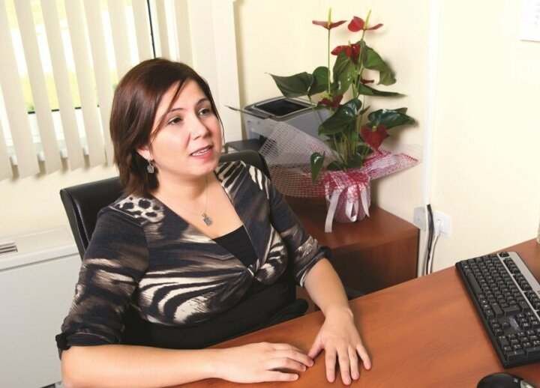

AÇIKLAMA: Doç. Dr. Betül Gözel Ulusal - Balıkesir Üniversitesi Tıp Fakültesi Hastanesi Plastik Rekonstrüktif ve Estetik Cerrahi Ana Bilim Dalı Öğretim Üyesi Doç. Dr. Betül Gözel Ulusal, 2001 yılında ABD'de, eşine ancak bilimkurgu filmlerinde rastlanan bir operasyona imza attı. Ulusal, canlı farelerde yüz naklini başardı ve bu alanda bir çığır açtı. Ardından ortopedi cerrahı olan eşiyle birlikte Tayvan'da fareden fareye damar, sinir ve saç derisini naklederek ölü bir insandan yaşayan insana yüz naklinin önünü açtı. Ulusal, 2003 yılında Amerika Plastik Cerrahi dalında Beritt Brown ödülü'nü aldı.

